
AIROOBI
Brand Guidelines
Identità visiva · Logo · Colori · Tipografia · Tono di voce
BRAND-001 · Version 2.0 · Final · 20 Febbraio 2026

1. Brand Essence
Dimensione | Descrizione
Mission | Rendere accessibili opportunità straordinarie attraverso fairness strutturale e blockchain
Vision | Diventare il marketplace #1 al mondo per airdrop di oggetti fisici reali
Values | Fairness · Trasparenza · Accessibilità · Responsabilità
Personality | Premium ma accessibile · Moderno ma umano · Tech-forward ma semplice
Tagline | DREAM ROBE E-COMMERCE

2. Il Logo AIROOBI

2.1 Logo Esteso (Wordmark)
Il wordmark AIROOBI è il logo principale. Combina lettere dal design pulito e moderno con due elementi distintivi che sono il cuore dell'identità visiva:
- Prima "O" — Ring aperto: cerchio outline con ombra interna, rappresenta l'airdrop come opportunità aperta a tutti
- Seconda "O" — Bullseye: cerchio concentrico con disco centrale pieno e linea verticale (antenna) che si estende verso l'alto. Rappresenta precisione, tecnologia, targeting fairness
- Sotto il wordmark: tagline "DREAM ROBE E-COMMERCE" in spaziatura espansa
File disponibili: Logo_long_airoobi_transparent.png (sfondo trasparente, PNG)
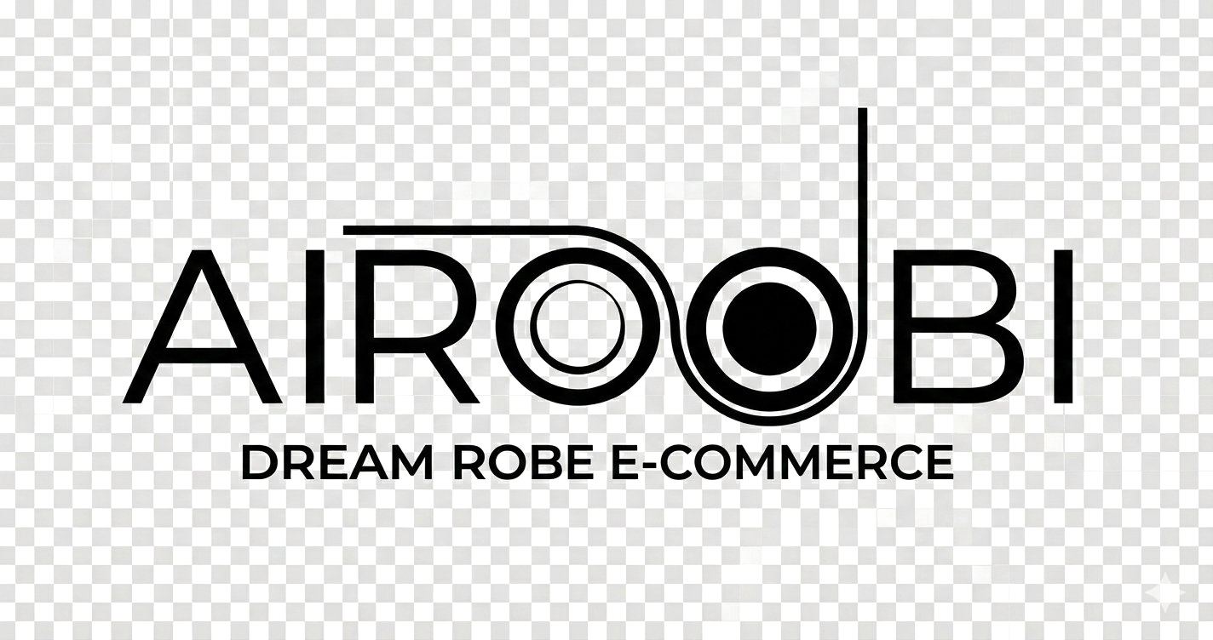

2.2 Logo Symbol (Solo Simbolo)
Il simbolo standalone — le due "OO" sovrapposte con l'antenna — viene usato come favicon, app icon, avatar social, filigrana su video. È il "sigillo" AIROOBI.
File disponibili: Logo_short_airoobi_transparent.png (sfondo trasparente, PNG)


2.3 Varianti d'Uso
Variante | Sfondo | File | Utilizzo
Logo nero su chiaro | Bianco / chiaro | Logo_long_airoobi_transparent.png (PNG) | Documenti, stampa, sfondi light
Logo bianco su scuro | Nero / scuro | Versione CSS filter: invert(1) | Landing page dark, navbar, video
Symbol nero | Qualsiasi chiaro | Logo_short_airoobi_transparent.png | Favicon, app icon, avatar
Symbol bianco | Qualsiasi scuro | Versione CSS filter: invert(1) | Video interstitial, dark UI

2.4 Logo Do's e Don'ts
- ✅ Usa sempre il file originale PNG con sfondo trasparente
- ✅ Rispetta il clear space (minimo 0,5× altezza logo su tutti i lati)
- ✅ Minimum size: 120px width per web, 30mm per stampa
- ❌ Non alterare proporzioni (stretch o squash)
- ❌ Non aggiungere ombre, effetti, gradienti al logo
- ❌ Non posizionare il logo su sfondi colorati (solo nero o bianco)
- ❌ Non usare il logo su sfondi che ne riducono la leggibilità

3. Colori
Ruolo | Colore | HEX | Utilizzo
Primary Black | ■ | #0A0A0A | Testo primario, CTA principali, elementi dominanti (70%)
Pure White | □ | #FAFAFA | Sfondi light, testo su dark (20%)
Accent Blue | ■ | #2563EB / #1D4ED8 | Business section, link, azioni secondarie (10%)
Gray Palette | ░ | #F5F5F3 → #3C3C36 | Superfici, bordi, testo secondario, divisori
Gold | ■ | #B8960C / #DEB94A | Badge "Più Scelto", elementi premium, highlights
Green | ■ | #1A7A3F | Successo, NFT valore, Treasury in crescita
Red | ■ | #B91C1C | Warning, scadenza, azioni irreversibili

3.1 Rapporto 70-20-10
- 70% Black (#0A0A0A) — il colore dominante su tutti i touchpoint
- 20% White (#FAFAFA) — spazio negativo, respiro, sfondi
- 10% Accent (Blue / Gold) — gerarchie visive, call-to-action, evidenziazioni

4. Tipografia
Font | Utilizzo | Peso | Note
Cormorant Garamond | Titoli hero, H1, elementi editoriali, citazioni | 300 / 400 / 600 / 700 | Serif elegante — connota lusso discreto
Instrument Sans | Body text, nav, label, UI elements | 400 / 500 / 600 / 700 | Sans-serif moderna, alta leggibilità
DM Mono | Dati tecnici, prezzi, codici, monospace UI | 400 / 500 | Per tutti i valori numerici (AICO, €, KAS)

5. Tono di Voce
Contesto | Tono | Esempio
Onboarding / Landing | Aspirazionale, inclusivo, chiaro | "Dream it. Block it. Win it."
UI / CTA | Diretto, action-oriented, semplice | "Acquista 5 blocchi → 50 AICO"
Errori / Warning | Empatico, non punitivo, propositivo | "Saldo AICO insufficiente. Vuoi acquistarne altri?"
Legale / Compliance | Preciso, trasparente, non intimidatorio | "Non è gioco d'azzardo. Ogni blocco = 1 NFT con valore reale."
Business / Corporate | Professionale, data-driven, partnership-oriented | "ROI tracciato on-chain. Targeting KYC-verified."

